סיפורי פטריות
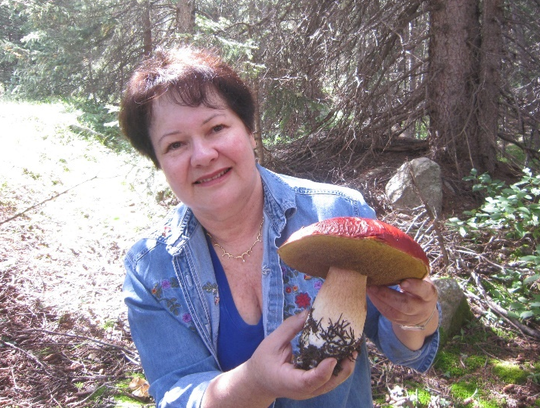
אלינער ניר שביט
נשיאה לשעבר של האגודה המיקולוגית של ניו-יורק
יו"ר הועדה לפטריות ברפואה באיגוד המיקולוגי של צפון אמריקה
תחלוק אתנו מניסיונה וידיעותיה
*
נתאסף במועדון הותיקים
ביום שני, 2.1.2017, ד' בטבת
בשעה 17.00
הכניסה חופשית, יהיה חמים וטעים

